Муниципальное дошкольное образовательное учреждение
« Медведевский детский сад « Солнышко»
Джанкойский район Республика Крым

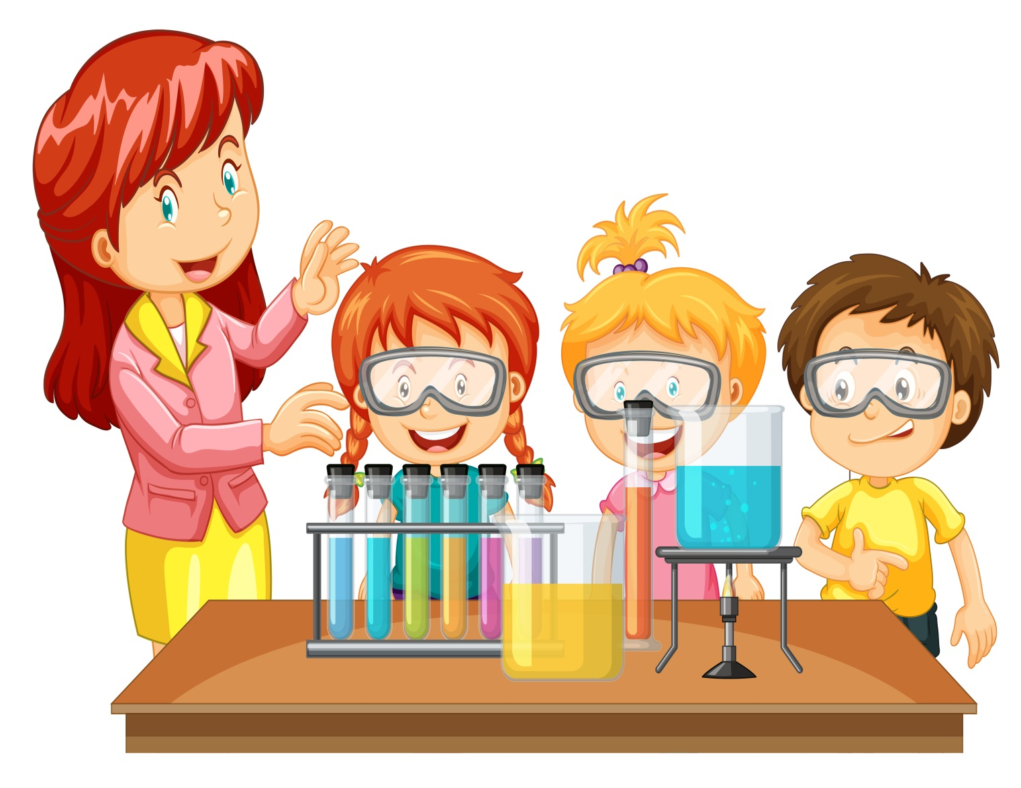

Открытый просмотр на тему: «Организация и проведение занятия по познавательному развитию детей»

Провела воспитатель средней группы Дункабаш М. Н.

2024г.

« Познавательно – исследовательская деятельность через сказку.»
Тема : » Волшебная страна»
Цель: развитие интереса к познавательно-исследовательской деятельности.
Задачи:
Образовательные:
-расширять представление детей о свойствах цитрусовых: лимон, апельсин, мандарин.
-знакомить с техникой проведения опытов;
-обогащать словарь детей новыми словами (эксперименты, предположения, вывод).
Развивающие:
-развивать познавательный интерес, умение наблюдать, анализировать, сравнивать, сопоставлять, делать выводы;
-развивать коммуникативные умения;
Воспитательные:
-воспитывать позитивное отношение к окружающему миру, желание исследовать его всеми доступными способами;
-воспитывать любознательность, взаимопомощь.
Материал и оборудование: геометрические фигуры, цитрусы ,йод бумага графин воды.
Ход Занятия:
Дети сидят за столиками.
Воспитатель: Ребята, вы любите сказки? Сказки любят и дети и взрослые, потому что они волшебные, добрые, интересные, смешные.
Сегодня я приглашаю вас в волшебную страну сказок, где есть волшебство и где все интересно.
А на чем мы сможем туда добраться? ( предложения детей)
Отгадайте загадку:
В любое место он вас донесёт
Куда пожелаете сами.
И не успеете вы оглянуться,
Как встретитесь вдруг с чудесами.
И вовсе не нужен ему пилот
Ведь это волшебный … (ковёр вертолёт).
У меня есть волшебный «ковёр-вертолёт» , мы на нём и полетим.
( воспитатель разворачивается к «ковру-вертолёту», а там дырки в виде геометрических фигур).
Воспитатель: Ковёр у нас оказался в дырках, мы не сможем отправиться на нём в волшебную страну. Я догадываюсь кто это сделал …
Загадка:
Это маленькая крошка
Рада даже хлебной крошке,
Потому что до темна
В норке прячется она…..
Кто это? (мышка)
Воспитатель: Правильно, ребята, это мышка прогрызла наш «ковёр-вертолёт», давайте отремонтируем его.
У меня есть сундучок с разными лоскутками.
Вам нужно подобрать одинаковый лоскуток к дырочке.
( В коробочке лежат лоскуты геометрические фигуры. Дети накладывают и определяют те «заплатки», которые подходят для ремонта ковра)
Назовите те фигуры, которые вам понадобились.
Дети: круг, квадрат, треугольник, овал,
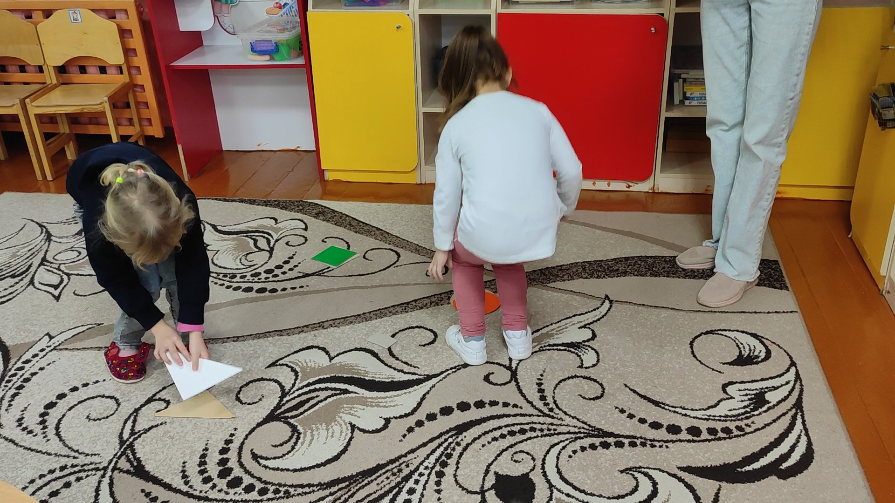
Воспитатель: Отлично, теперь можете лететь.
Ну, все сели.
Теперь можем взлетать!
Мы забыли сказать волшебные слова:
Ковер-вертолет!
Отправляемся в полет!
Воспитатель:1,2,3 взлетаем, глазки все мы закрываем,
Мы летим в страну чудес, мимо голубых небес.
Волшебница: Здравствуйте, ребята!
Вы прилетели из детского сада?
Дети: Да

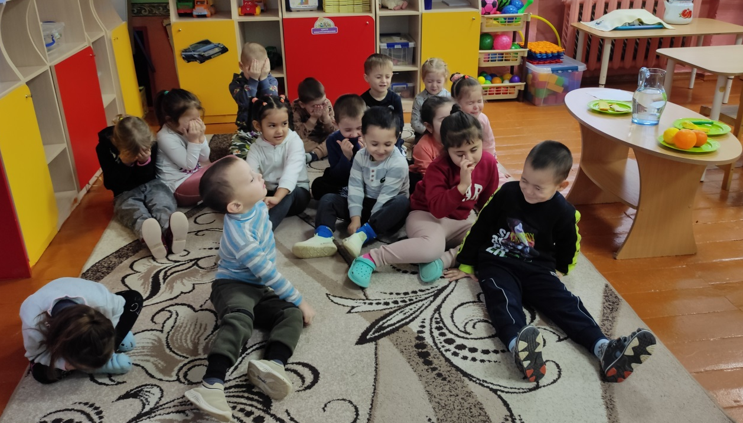

Волшебница: Рада вас приветствовать в волшебной стране сказок.
Страна у нас необычная, у нас можно слушать сказки, проводить опыты, исследования и помогать сказочным героям, которые попали в беду.
Есть у меня сказка, героям которым нужна помощь.
Поможете ребята ?
Дети : Поможем.
Волшебница: Но вам, ребята, нужно стать волшебниками.
Хотите стать волшебниками?
Дети: Да!
Физминутка «Волшебники»
Мы друг другу улыбнулись
Дружно вверх все потянулись
До земли мы поклонились
В Чародеев превратились
Колдовать мы начинаем
Пальчиками поиграем
Рекс-пэкс-фэкс
Волшебница: Нужно одеть волшебные шапочки ( дает детям шапочки)
Вокруг себя вы повернитесь
И волшебниками окажитесь.
(Дети кружатся и одевают шапочки).
Волшебница: Теперь вы, настоящие волшебники.
Садитесь и слушайте внимательно сказку.
(достает волшебную книгу).
Читает:
В некотором царстве, в цитрусовом государстве жили – были 3 брата: Апельсин, Мандарин и Лимон. Сначала они жили вместе, но потом поссорились и разъехались в разные стороны, по разным замкам.
Долго-долго они не встречались, даже письма друг другу они не писали, пока с одним из них – Лимоном, не случилась беда. Напали на него злые перцы разбойники, замок отобрали, а самого посадили в самую высокую башню.
Вот тут-то Лимон и вспомнил о своих братьях, ведь только они на всем белом свете могли помочь ему. Решил он послать о себе весточку, но как это сделать, если под рукой нет даже малюсенького карандаша. Только лист белой бумаги с его личной лимонной печатью.
Думал он думал, как послать весточку братьям и придумал.
Как вы думаете, что мог придумать Лимон?
Чем он написал письмо братьям?
Куда ветер подует, туда и принесёт. А прилетел самолётик в замок Мандарина. Увидел мандарин самолет, поднял его, да поранился об бумагу, Взял он йод, чтобы рану обработать, и нечаянно пролил на самолетик йод и увидел……….
Что он там увидел, мы сейчас с вами узнаем. Для этого мы сделаем тоже самое, что сделал Мандарин, нанесём йод на чистый лист бумаги.
Как вы думаете, почему белый лист бумаги , который мы обработали йодом стал синим цветом?
( То что Лимон написал лимонным соком не окрасилось, а бумага окрасилась)
Вывод: А происходит это потому, что при изготовлении бумаги используется крахмал, который синеет при соединении с йодом, а лимон нет.
Прочитал Мандарин письмо брата и забыл про свои обиды, решил брата из беды вызволять, но одному ему не справится. Собрался и отправился к Апельсину. Докатился он до речки, что возле апельсинового царства протекает. Как ее преодолеть? Ни моста, ни лодки. Сам-то Мандарин воды не боялся. Плавал как поплавок.

Вопрос: Как вы думаете, что мандарину мешает, чего его течением по поверхности носит? ( предположение детей) Кожура.
Давайте снимем кожуру с мандарина, положим мандарин в воду и посмотрим , что произошло ? мандарин утонул)
Вопрос: Почему?( ответы детей)
Так и сделал мандарин. Снял с себя кожуру, сложил ее на песочке и прыгнул в воду. Сразу как топор пошёл ко дну. За камешки, за водоросли придерживаясь, спокойно на другой берег и перебрался. Вылез, отряхнулся и уже без всяких приключений добрался до замка Апельсина.

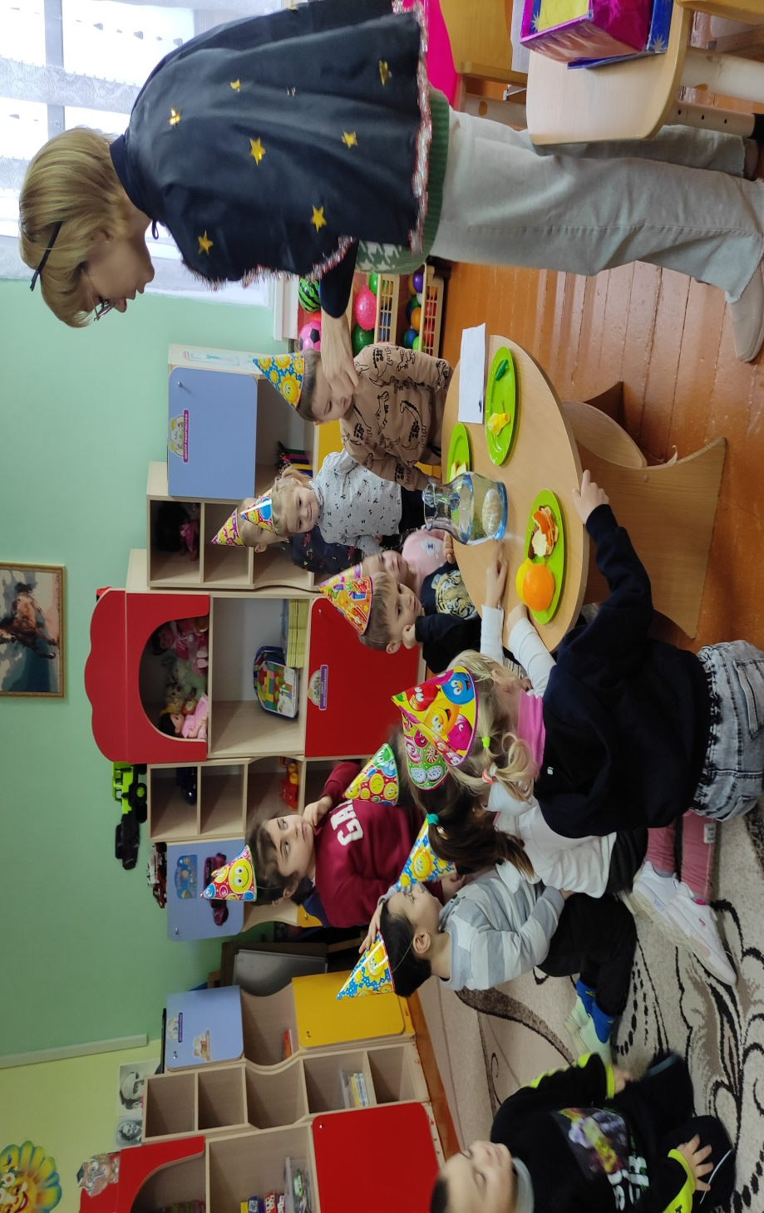

Давайте , посмотрим , на самом деле плавает мандарин? (дети ложат мандарин в воду.) опустите мандарин в воду?
Утонул?
Дети: Нет
Волшебница: Почему?(
Вывод: в кожуре мандарина находятся поры, которые заполнены воздухом и это не дает ему утонуть. Применяется это свойство в построении кораблей.) Поэтому большие корабли не тонут, т.к. есть воздушная подушка)
Вот и несло его течением, быстро, далеко, не может он на другой берег перебраться. Раз попробовал, другой, третий – всё тщетно. Тогда Мандарин призадумался и понял, что ему мешает………
А у Апельсина праздник, веселье, смех. Услышал он историю Мандарина и сразу не до смеха стало, когда брат родной в беде.
Сели на крылечке думать, гадать, как брата вызволять, к замку-то не подойти, злые перцы не спят, во все стороны глядят. И решили они лететь на воздушных шарах.
Долго ли, коротко ли летели. Вот и башня впереди с темницей, где Лимона перцы спрятали. Первым на башню приземлился Мандарин, а Апельсин неуклюжий был, зацепился своей кожурой за шарик, тот и лопнул.
Вопрос: Как вы думаете, почему лопнул шарик у апельсина?
Чем дотронулся Апельсин до шарика? кожурой).
Значит дело в ней? Проверим!

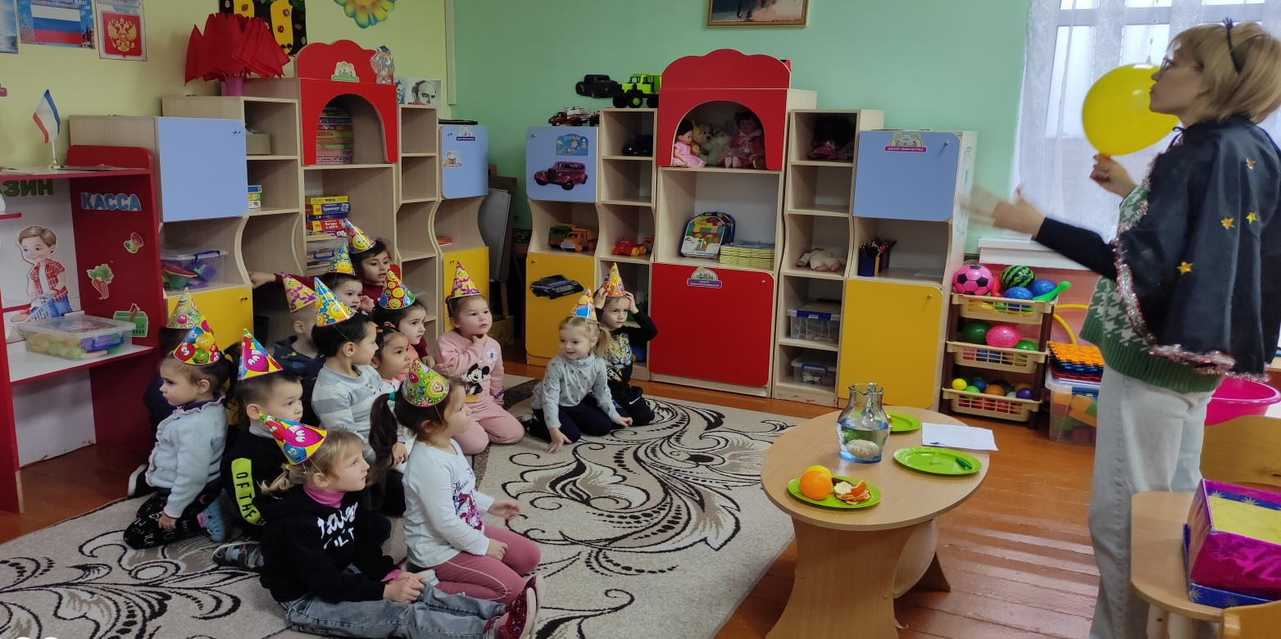

Вопрос: Почему от кожуры лопается шарик?
Что остается у меня на руках когда вы чистите апельсин?
Вывод: ( эфирные масла попадают на резину, растворяют ее, поэтому шарик лопнул)
Вопрос : А почему не лопнул шарик у Мандарина?
А вы внимательно сказку слушали?
Мандарин пришел к Апельсину уже без кожуры
Испугались взрыва перцы и убежали, а братья стали жить вместе и больше никогда не ссорились. Вот и сказочке конец, а кто слушал молодец.
Спасибо ребята вам за помощь!
Вот и подошло к концу наше путешествие.
Что вам понравилось больше всего?
А что вы узнали нового ?
Дети : ( ответы детей)
И вам пора возвращаться в наш любимый детский сад.
Из волшебников нужно опять превратиться в детей.( снимают шапочки)
Вокруг себя вы повернитесь,
Вновь в детей вы превратитесь.
Садитесь на ковер – вертолет. До свидания, ребята!
Воспитатель: ( перевоплащается в воспитателя)
Ребята, вы вернулись?
Расскажите, что вы там делали, кому помогли, что понравилось?

